**EL REAL CARENERO DEL PUENTE SUAZO.-**

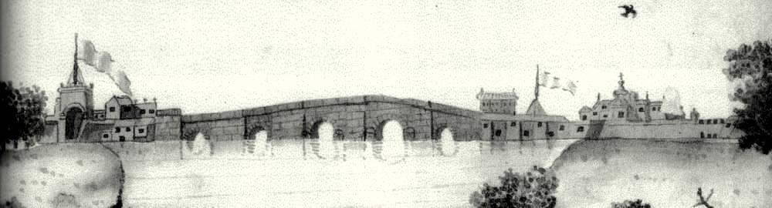

En tiempos del rey Alfonso X y Alfonso XI, aprovechando la orilla del mar junto al macizo romano del puente de Suazo, se habían construido unas atarazanas para construir barcos menores. Los orígenes del puente datan de la época de dominación romana, siendo un acueducto que transportaba agua desde El Tempul, en las inmediaciones de la actual Jerez de la Frontera, hasta Gades (actual Cádiz). El actual puente, tal y como lo conocemos hoy día, fue reformado por obra del ingeniero, de origen francés y afincado en la isla, Louis Gautier.

El puente debe su nombre al poseedor del señorío en el siglo XV, que era el Oidor del Consejo Real, D. Juan Sánchez de Zuazo, que obtuvo la concesión durante el reinado de Juan II de Castilla.

La Carta Puebla de la fundación de Puerto Real (1483), ordenada por los Reyes Católicos, tiene una frase que dice lo siguiente:

*“…e nos, movidos con este deseo y habida nuestra información que en la Matagorda y su comarca, que es en tierra y término de la muy noble ciudad de Jerez de la Frontera, que es de nuestra corona real, en la ribera de la mar se puede hacer una puebla nueva… porque somos ciertos que allí hay un buen puerto, grande y seguro para los navíos…”*

El Real Carenero no se creó hasta el día 14 de Noviembre de 1562, cuando el Veedor de la Armada D. Antonio Ledesma “*pidió autorización para construir muelles y almacenes para la carena de buques…”* Por la Ordenanza Real de 1607, para la fabricación de naos, se tiene noticia confirmando que: *“…en los esteros de la Carraca y Puente Suazo se carenan y construyen algunos galeones para las Indias.”*

El Carenero se halla situado entre las baterías defensivas de San Pedro y San Pablo (Alburquerque.)

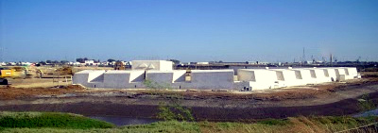

Batería de San Pablo (Alburquerque.)

Por acta capitular de fecha 18 de Noviembre de 1695, el Regidor de Cádiz D. Martín de Irigoyen preocupado por los asaltos a Cádiz manifiesta:

*“…en el río de la Puente está un bajo de enlamaduras (cieno en el agua) que se podría ir sacando y limpiándole para estar con la hondura suficiente para pasar las naos a la Puente Suazo a dar carena para el apresto de las Reales Armadas y aumento de las naos de la flota de Indias.”*

Según escrito, de fecha 5 de Julio de 1788, de Alejandro Terán, basándose en una Real Orden de 9 de Agosto de 1685, se disponía que solo los frailes franciscanos descalzos de Puerto Real, tenían autorización para decir misas y atender los demás servicios espirituales a los miembros de las embarcaciones en la bahía, así como a las maestranzas. En el año de 1715 se sabe que estaba de capellán Fray Antonio Sotomayor de la Soledad.

De Fray Jerónimo de la Concepción en su obra “El imperio del orbe” (1690), son unas de las primeras descripciones de la zona:

*“…más adelante del río Guadalete entra otro brazo de río, que dicen de San Pedro, y a sus espaldas, en un estero, la Villa de Puerto Real y desde aquí hasta el río Zurraque, está poblado de salinas. Entra luego el Real Carenero, almacenes de la Armada y después la Villa de Chiclana.”*

Jerónimo de la Concepción dice también: *“En Puerto Real se carenaban los galeones de las flotas y armadas…”* y recoge los primeros gráficos de las instalaciones del Carenero.

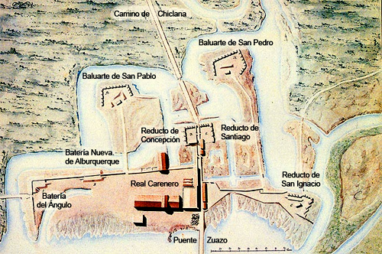

El Real Carenero y los baluartes de San Pedro y San Pablo.

El rey Felipe II, por acuerdo de las Cortes de fecha 30 de Septiembre de 1588, consiguió la cantidad de ocho millones de ducados para financiar una flota armada para España, la de la Mar Océano, la misma que venció a la flota holandesa en el estrecho de Gibraltar en el año de 1621, recuperó Brasil en 1625 y venció a la escuadra anglo-holandesa que pretendía tomar Cádiz en el año 1625. Entre los años 1627 y 1638 donde el prestigio se vino a bajo, se consiguió renovar la flota pero los errores políticos y de planificación hicieron fracasar todo el esfuerzo llevado a cabo. Una guerra con Francia hizo que las fuerzas entraran por Irún y destrozaran los barcos que estaban en construcción en el puerto de Pasajes, apresaran las embarcaciones nuevas y destruyeran la flota que acababa de salir de la Coruña.

En el año de 1639 se sufrió otra gran humillación en las Dunas (Brasil) por una armada de 36.000 toneladas con 2.000 cañones y 23.000 hombres al mando de Antonio de Oquendo. Esto hizo sumergir a la Armada en una crisis de graves consecuencias.

Desde principios del siglo XVII el astillero fundamental de los barcos de la Armada española es el de la Habana en Cuba, aunque funcionasen en la bahía de Cádiz el Real Carenero, El Trocadero y el Puntal de Cádiz. Esto es motivado por ser en América la mano de obra más barata y por la existencia allí de todo tipo de maderas.

Los trabajos de construcción y de rascado de lastre del Real Carenero se complementaban con los de aprovisionamiento de alimentos para los buques, que se efectuaba en el molino de marea de Felipe Xicaño, fundamentalmente bizcocho, y en la Casería de Fadrica es donde se pertrechaban de barricas de carne, tocino, arroz, botijas de vinagre, aceite, etc., cuyo depósito se realizaba en los almacenes que poseían los Colartel.

En el siglo XVIII aumenta la actividad en el carenero y se sabe por diversos escritos, como el de Salvador Clavijo, de fecha 28 de Septiembre de 1713, que dice: *“…Juan Andrés y siete isleños son retribuidos por almacenar en el carenero 5.694 barras de hierro que se embarcaron en la capitana de barlovento…”*

Otro escrito, de fecha 8 de Noviembre de 1713, dice: *“A Antonio Luis Aparicio se le abonan los jornales de cuatro hombres ocupados en el trabajo de llenar las pipas, barriles y barricas de agua para la provisión que llevaban a viaje los diez navíos de la escuadra de López Pintado que salía para Barcelona…”*

Otro escrito sobre la misma fecha dice: *“…a Alberto Antonio Romero Caamaño, natural de San Julián de Requeijo (Padrón), vecino de la Isla de León, donde se casó en el año de 1705. Por los años que nos ocupa era Contador de almacenes del Carenero del Puente Suazo.”*

Por escrito de Francisco Sánchez a Francisco de Varas, de fecha 5 de Enero de 1717: *“…dejo en el cargadero otras 2 barcadas de madera que con certeza hay muy bastante para los pontones, para las barcazas y botes. Es toda cuanto han dado los palos de sí…como informarán los oficiales que van a trabajar a la Puente Suazo.”*

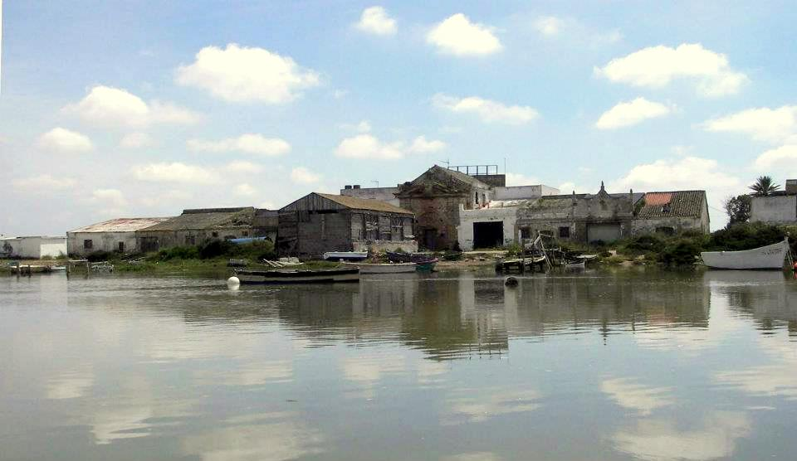

El Carenero como se conservaba.

En el año de 1702 Puerto Real, que contaba con 400 vecinos, una industria y buen comercio, sufre un ataque, como toda la Bahía, por parte de las fuerzas armadas de Europa que se alían contra Francia y España. Tomaron la ciudad ocasionando enormes destrozos y consiguiendo que la mayoría de los vecinos la abandonasen.

En el año de 1713, Bernardo Tinajero de la Escalera, presentó al Rey un proyecto para fabricar en la Habana diez barcos de 60 cañones, para poder dar protección a la flota de Indias, pero este proyecto no fue llevado a cabo por el rey Felipe V.

Poco tiempo después, en concreto en 1715, sube la población de Puerto Real a 600 vecinos por la reactivación de la industria naval que propicia el comercio. Esto se conoce por hechos específicos como, por ejemplo la cesión de solares a D. Juan de Goyeneche, natural de Navarra, para una industria naval, conservar pertrechos navales y para edificar una fábrica de jarcia en el solar de San Benito. Como sucederá siempre en la historia del pueblo, se convierte la industria naval como el motor principal de su recuperación.

En el año de 1716 se le dio un gran impulso al Carenero, según Adolfo de Castro. Se dispone de documentos que así lo prueban, como la relación de materiales suministrados, como por ejemplo: *“…la madera de pinos procedentes de Chiclana, como los comprados a Juan Aragón, que recibió 200 pesos escudos de plata que valen 3.000 reales de vellón, por cuenta de las estacas que he contratado y que he de entregar en las obras del Real Carenero del Puente Suazo…”* Igualmente por el conocimiento de la lista de la cuadrilla de albañiles que ejecutaban los trabajos.

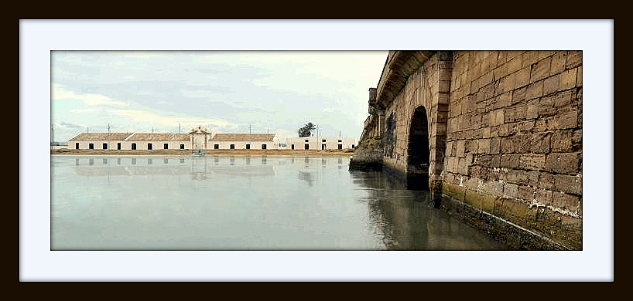

El Carenero en la actualidad.-

En el año de 1717 se nombra Intendente General de la Marina al inteligente marino D. José Patiño y es investido de amplios poderes. Esto hace que cree la Academia de Guardias marinas en Cádiz para dar formación a los nuevos militares, *“porque veía a la nobleza sin carrera, poco aplicada a seguir ninguna y en una crianza que no se distinguía de la plebe…”* Remodeló toda la Marina, diseñó los arsenales con astilleros permanentes, diseñó los barcos consiguiendo en 1718 una Armada de 35 buques y creó, también, los tres departamentos de España que son los de Cádiz, el Ferrol y Cartagena. Esto hizo que creciera la actividad industrial en varias zonas del país, porque un arsenal en plena actividad es una de las mayores aglomeraciones industriales que podía encontrarse: astilleros, obra civil, hornos, fábricas diversas, obradores de todo tipo, actividad comercial para garantizar el repuesto, etc.

En 1717 se sabe que el Carenero se componía de lo siguiente:

A la derecha de la puerta de entrada quedaban cuatro naves, la capilla, cuarto del Capellán, alojamiento para oficiales y el armero. A la izquierda, el cuerpo de guardia, la casa del Capitán de la Maestranza y otro almacén. Luego se levantaron 8 almacenes nuevos para la jarcia y teneduría, cerca del agua una instalación para el peso, cocedero de brea y dos muelles para carga y descarga. Fuera del recinto se construyeron en una banda dos almacenes, la herrería y cobertizo para el carbón, nuevos almacenes para maderas, jarcia y alquitrán. En la otra banda el cuartel para maestranzas, dos locales de servicios, una tienda y una taberna.

En esta fecha vivían en la Villa 4.400 vecinos mas 104 que residían en el Real Carenero donde solo había tres casas, por lo que se sobre entiende que, por lo menos, una de las casas debía ser algún cuartel.

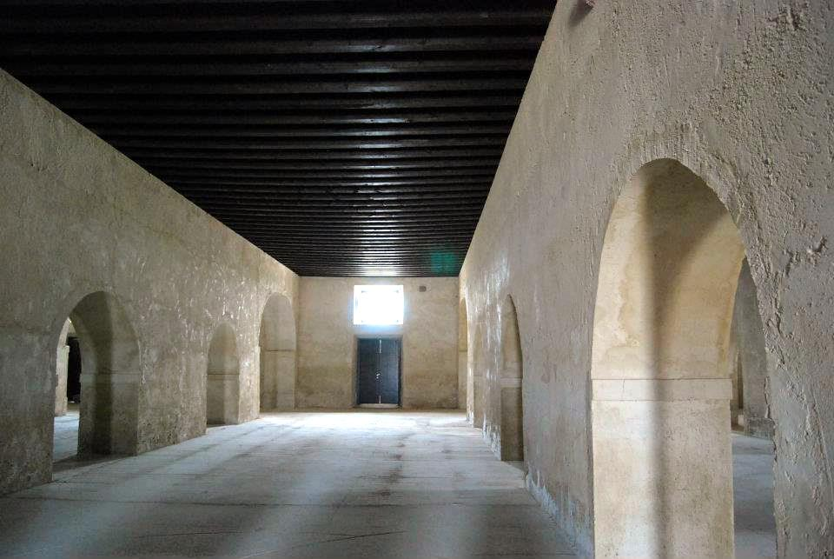

Interior del Carenero restaurado.

En el año de 1737 se terminó una ampliación del Real Carenero quedando destinado para la fabricación de lonas y para el velamen de los barcos, pero las dificultades de estar situado en un canal que se llenaba de fango hizo que terminase como almacén de la Carraca hacia el año 1773 que, con motivo de un incendio se cerró de forma definitiva y su actividad fue traslada a la Carraca. Aunque el Carenero fue el lugar donde se fabricó el martinete para clavar los pilotes sobre los que se cimentaron los primeros edificios del Arsenal de la Carraca, obra que fue dirigida por el insigne ingeniero militar español D. Ignacio de Sala desde 1718.

En el año de 1752 había en el pueblo, según “Respuestas Generales del Catastro de Ensenada” 83 carpinteros de ribera y 63 calafates y al final del siglo XVIII había subido a 291 carpinteros de ribera y 408 calafates como consecuencia de la mayor actividad naval.

Como caso curioso de la acumulación de sedimento en los caños que hemos visto fue un problema siempre para la instalación del Carenero y del Arsenal, resultó que en el año 1769 se producía un enorme aumento de los fangos que hubo que averiguar el motivo y resultó que eran producidos por un gran vertido de cenizas al mar debido a una fábrica de jabón que se instaló en la zona de la Jarcia, dando a la playa de Puerto Real. Esa fábrica de jabón era propiedad del Duque de Medinaceli. La fábrica depositaba en el mar los residuos que se dispersaban por todos los caños mermando rápidamente el calado de los caños llegando incluso al canal de acceso a la bahía.

La Real Orden de 24 de Enero de 1775 prohibió el vertido de las cenizas y así se le comunicó al Alcalde D. Juan Sánchez Tordesillas que ordenó la vigilancia de tal cumplimiento al Subinspector de matrícula D. Nicolás de la Rosa.

La Carraca que perteneció a Puerto Real desde su fundación, por Real Decreto del Directorio Militar, de fecha 23 de Agosto de 1924, (durante la dictadura del general Primo de Rivera) fue segregada y anexionada a San Fernando.-

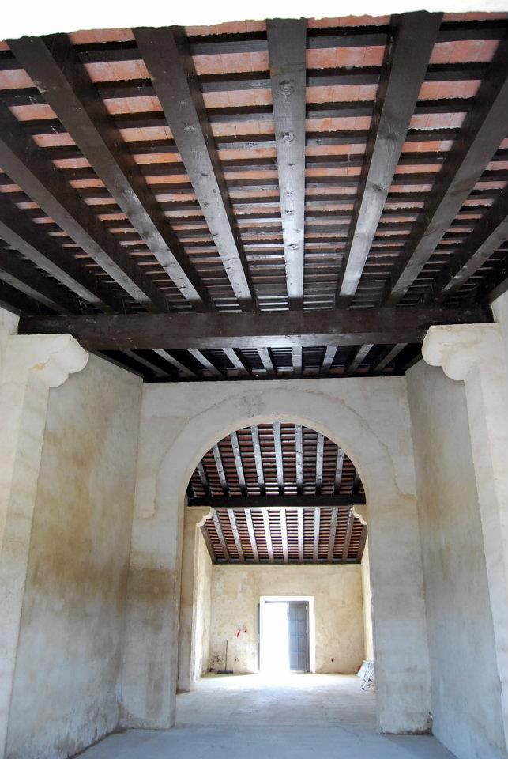

*Artesonado del Techo.*

Bibliografía:

“La Carraca”.- José Quintero González

“Jarcias y Lonas”.- José Quintero González

“Recuerdos de Pto. Real e historia de sus calles”.- E. Caldelas Lobo

“Saqueo de Cádiz por los ingleses”.- Fray Pedro de Abreu

“La Villa de Pto. Real en la edad moderna”.- Juan J. Iglesias Rodríguez.

E. Caldelas Lobo. Puerto Real Marzo 2012.-